Содержание

Вступление………………………………………………………………….…………..…2
Врачебный контроль…………………………………………………….…………….…4
Наружний осмотр и антропометрия……………………………….…………….……5
Функциональное состояние организма и его оценка……….……………………11
Самоконтроль……………………………………………………………………………14
Список литературы…………………………………………………………………..…21

Введение
Взрослый человек имеет относительно высокую сопротивляемость к влиянию различных факторов и действий окружающей среды. Так же эта защитная реакция относится и к воздействию болезнетворных микроорганизмов. Наши части тела и органы имеют большой запас прочности, функциональный резерв, который, к слову, тоже может истощаться. Организм использует его в различных экстремальных ситуациях или моментах требуемых хначительно больших нагрузок. Также он использует этот резерв в моменты повреждения организма, и это не обязательно кардинальные травмы. Это может быть и просто переутомление и воздействие с большими нагрузками.
Резерв используется для защиты от повреждений и поддержания гомеостаза-постоянства внутренней среды организма, для поддержания нормальной жизнедеятельности и как следствие - здоровья.
Вообще, по словам известного ученого физиолога Амосова Н.М. здоровье - это сумма « резервных мощностей» главных систем организма. Любое отклонение от нормы в плане здоровья происходят в том случае, когда эти резервы естественных защитно-приспособленческие реакции организма недостаточно активны. Это приводит к тому, что устойчивость относительно окружающей среды снижается.
Вид, локализацию и течение заболевания или патологии по большей части определяется и силой организма.
Следовательно, естественно-защитные реакции - это одно из самых главных условий для существования организма на земле. Все это лежит в основе приспособляемости - живые организмы сохраняют, совершенствуют и развивают свою структуру и функции органов при различных состояниях окружающей среды.
Такие реакции могут быть двух вариантов: специфический и не специфический. К специфическим относятся иммунитет, который вырабатывается в организме на определнную инфекцию, например от перенесенных заболеваний ( ветрянка, корь и тд.)
Неспецифические реакции сопротивляемости - это общее свойство биологического плана для любого живого организма на нашей планете. Единственное отличие нас от животного - это то, что даннаяреакция засчет целенаправленного целевого и волевого укрепления, т.е. тренировка, может неограниченно самосовершенствоваться.

Основную роль в данном случае занимают физические упражнения, которые и приводят к волевому усилию. Это и увеличивает сопротивляемость организма к воздействию окружающей среды.
В современном мире двигательная активность людей снижается. Это называется гипокенезией. Это явление также способствует снижению сопротивляемости организма, и как следствие общего уровня здоровья
Гипокинезия ухудшает кровоснабжение тканей, ухудшает их кровоснабжение и питание. Это приводит сначала к повышенной утомляемости, а позже к дистрофии мышц и органов. Увеличивается количество жировой ткани, нарушению обменных, водных и электролитных процессов. Впоследсвии изменяетсясостояние нервной системы, это приводит к быстрой утомляемости и эмоциональной нестабильности.
Снижение физической активности ухудшает кровоснабжение тканей, доставку к ним кислорода, в результате возникает кислородное голодание головного мозга, сердца и других органов. Атрофия мышц приводит к увеличению количество жировой ткани, нарушению обменных процессов, изменению состояния нервной системы, что способствует быстрой утомляемости и эмоциональной неустойчивости.
Физическая нагрузка в таком состоянии увеличивает сердцебиение очень резко, появляется отдышка и боли в области живота. Это значит что мышцы становятся дряблыми и слабыми, ухудшаются физиологические процессы в организме. Снижается общая работоспособность, ухудшению здоровья, раннему
раннему физиологическому старению.
Профилактика малой подвижности в повседненой жизни достигается полноценной физической активностью, систематическими занятиями физическими упражнениями.
Одним из важных принципов физического воспитания становится его оздоровительная направленность, что обеспечивается организацией работы и содержанием этой работы, физическим воспитанием, в чатсности и враченым контролем оного.

Врачебный контроль
Врачебный контроль - это своеборазная системы медицинских исследований, котрые проводятся совместно врачом и тренером ( преподавателем). Это производится с целью контроля и определения воздействия тренировочных нагрузок на орагнизм человека, который занимается.
Основная форма такого контроля - врачебное обследование. Существует несколько видов врачеьного контроля: первичный, повторный, дополнительный вариант обследования. Первичные обследования производятся перед началом тренировок регулярного характера. Ежегодные повторные обследования составляют общее впечатление об эффективности и правильности зарядок и упражнений. Дополнительные обследования чаще представляют собой проверки перед какими-либо соревнованиями, после перенесенных заболеваний и прочих форс-мажоров.
После того, как врачебное обследование подошло к концу составляется медицинское заключение. Оно включает в себя оценку состояния здоровья, физиологического развития, функционального состояния и уровня подготовки обследования. Они содержат в себе еще и рекомендации по режиму, методике, питанию и общей жизнедеятельности, показаний и противопоказаний,
лечебные и профилактические назначения.

Наружный осмотр и антропометрия

Эффективность занятий физическими упражнениями, физическое развитие занимающихся, во время врачебного контроля определяется с помощью наружного осмотра, антропометрии и т.д.
Первый дает возможность оценить форму , объемы и развитие тех или иных областей тела и его частей в частности. Это характеризует в целом все телосложение и здоровье человека.

1. Форма грудной клетки может быть цилиндрической. У лиц систематически занимающихся физкультурой она чаще является конической, а уплощенной у не занимающихся, ведущих малоподвижный образ жизни. Уплощение грудной клетки способствует уменьшению жизненной емкости легких, снижению дыхательной функции организма.
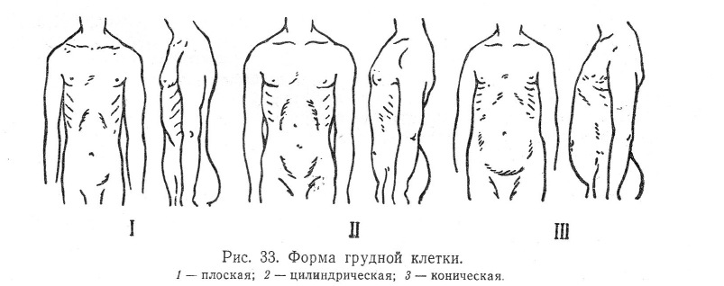

2.Форма спины может быть нормальной, плоской, круглой, кругловогнутой, в зависимости от степени выраженности естественных изгибов позвоночника

3. Позвоночный столб имеет 4 изгиба: 2- обращенных выпуклостью вперед (шейный и поясничный лордозы) и 2 - обращенных выпуклостью назад ( грудной и крестцовый кифозы). Все эти естественные изгибы сформировываются к 6-7 годам и закрепляются к 18-20 годам:
- нормальная форма спины имеет несколько изгибов, обсуловленных физиологически.
- спина прямая, позвоносный столб плосткий, имеет слабо-изогнутую форму.
- круглая спина имеет резковыраженную форму выгнутого плана , но в обратную сторону. При этом увеличен шейный изгиб, а поясничный уменьшен. Грубная клетка уплощена, плечи сведены вперед, голова опущена.Это так же способствует снижению объема легких ( см. пункт 1)
- кругловогнутая форма спины имеет выраженную изогнутость в грудном и в поясничном отделах. При этом живот выпячен или отвисает.
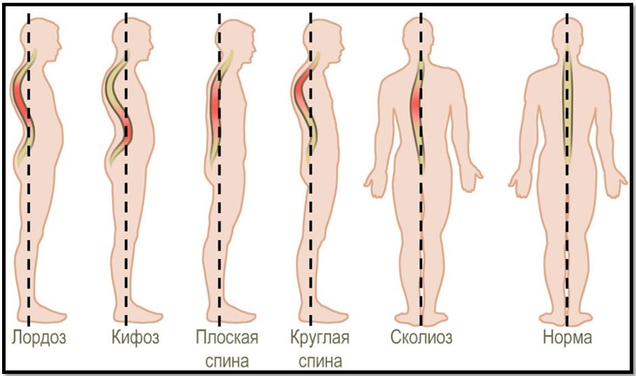
Боковые искривления позвоночного столба влево или вправо от вертикальной линии формируют сколиотическую осанку, характеризующуюся асимметричным положением туловища, в частности плеч и лопаток.

Сколиозы бывают грудные, поясничные и тотальные.

4. Форма живота может быть нормальной, отвислой и втянутой, в зависимости от развития мышц брюшной стенки. Недостаточное развитие дает отвислую форму живота. От степени развития брюшной мускулатуры различают так же нормальную или втянутую формы живота.

5. Форма ног может быть нормальная, Х-образная, О-образная.
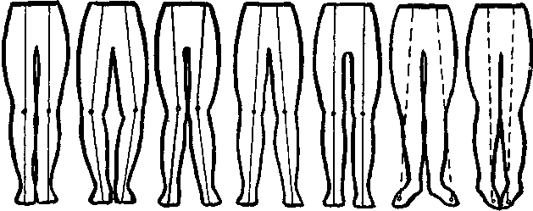
Если в основной стойке соприкасаются пятки, колени и внутренняя поверхность бедер, или между ними есть небольшие просветы, то такая форма ног считается нормальной. Отсутствие касания в области коленного сустава характерно для О-образной формы ног. Расхождение пяток при сомкнутых коленях дает Х-образную форму. Причиной О-образных ног могут быть значительные физические нагрузки, при слабом развитии мышц, перенесенный в детстве рахит и т.д.

6. Форма стопы. Нормальная форма стопы играет роль амортизатора, что имеет большое значение в предохранении внутренних органов человека и его спинного и головного мозга от излишних сотрясений при ходьбе, беге, прыжках.
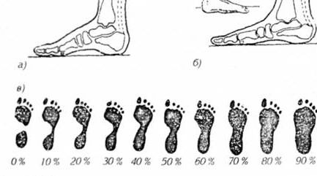
Плоскостопие часто сопровождается болевыми ощущениями во время длительной ходьбы или спортивных упражнений, в которых большая нагрузка падает на нижние конечности. Боли стопы могут временно появиться после тренировок на жестком грунте вследствие перегрузки мышц свода стопы при беге, прыжках, упражнениях с отягощением и пр. В этих случаях рекомендуется на некоторое время ( до исчезновения боли) снижение нагрузок или полный отдых.

По внешним признакам физического развития можно определить тип сложения человека, пропорции частей его тела. В настоящее время на практике используется схема с трехмерным вариантом пропорций тела:
- долихоморфия ( соответствует астеническому конституциональному типу)-тело узкое и вытянутое, плечи узкие, конечности длинные, кости легкие. Такие люди обычно имеют небольшой вес, мышцы у них сравнительно слабые, хорошее питание редко приводит к увеличению их веса, т.к. они тратят энергию быстрее, чем накапливают.
- меземорфия ( соответствует нормостеническому конституциональному типу) - тело средней формы, его отличает пропорциональность основных размеров тела, правильность их соотношений;
- брахиморфия (соответствует гиперстеническому конституциональному типу)-тело широкое и короткое, плечи широкие, туловище длинное, конечности короткие, широкие кости, нередко повышенное жироотложение.
Необходимо отметить, что четко выраженные типы телосложения встречаются редко. Чаще встречаются переходные формы с преобладанием признаков того или иного типа телосложения. Поэтому не всегда легко определить тип своего сложения. Наиболее просто его определить можно измерив окружность запястья: астенический тип - менее 16см, нормостенический -16-18см, гиперстенический -19см и более.

Помимо наружного осмотра уровень физического развития дополняют данные антропометрических измерений. Основными признаками физического развития, определенными с помощью антропометрии являются: рост/стоя и сидя/,вес тела, окружность шеи, окружность грудной клетки, окружность плеча, предплечья, талии, бедра, голени, а также жизненная емкость легких, сила мышц кистей и спины.
Рост в некоторых видах спорта имеет большое значение для достижения спортивных результатов. Так, например, в баскетбол и волейбол подбираются высокорослые спортсмены, в спортивную гимнастику наоборот – малорослые.

Вес. Имеет существенное значение для оценки воздействия тренировочных физических нагрузок на организм человека, занимающегося физкультурой и спортом. Особое значение контроль за весом тела имеет в тех видах спорта, где спортсмены подразделяются на весовые категории (бокс, борьба, тяжелая атлетика).
Измерение окружности грудной клетки, предплечья, шеи, талии, бедра и голени так же определяет уровень физического развития человека, степень его соответствия телу и возрасту.
Частота дыхания зависит от возраста, здоровья, уровня тренированности, величины физической нагрузки. Число дыханий у взрослого человека чаще всего составляет 18-20 в минуту. При занятиях физической культурой и спортом частота дыхания в покое снижается. Так, у спортсменов, она обычно колеблется в пределах 10-16 в минуту. При физической нагрузке частота дыхания увеличивается тем больше, чем выше ее мощность и может достичь 60 и более в минуту. Для подсчета частоты дыхания нужно положить ладонь так, чтобы она захватывала нижнюю часть грудной клетки и верхнюю часть живота. При подсчете следует дышать равномерно.
Жизненная емкость легких (ЖЕЛ) отражает функциональные возможности системы дыхания. У здоровых нетренированных мужчин молодого возраста ЖЕЛ обычно находится в пределах 3500-4200 см.куб., у женщин 2500-3000 см.куб. С возрастом ЖЕЛ снижается. Величина этого показателя зависит также от роста, веса, состояния здоровья, длительности занятий физическими упражнениями и направленности этих занятий.

Ручная динамометрия. В практике врачебного контроля и самоконтроля большой интерес представляет динамика мышечной силы под влиянием занятий физическими упражнениями. Сила правой кисти у незанимающихся физическими упражнениями мужчин колеблется в пределах 35-50 кг, левой кисти 32-46 кг, а у женщин соответственно 25-33 и 23-30 кг.
Становая динамометрия ( рис. 9) определяет силу мышц спины. Для мужчин средним показателем является 130-150 кг, для женщин 80-90 кг.
Оценивая результаты динамометрии, следует учитывать как абсолютную величину мышечной силы, так и отнесенную к весу тела. Относительная величина мышечной силы будет более объективным показателем, потому что увеличение силы в процессе занятий физкультурой в значительной степени связано с увеличением веса тела за счет увеличения мышечной массы. Относительную величину мышечной силы определяют в процентах.
Оценивая мышечную силу, следует учитывать, что она зависит от возраста, пола, веса, степени утомления и времени измерения. Наименьшая величина определяется утром, наибольшая в середине дня. К концу дня мышечная сила падает.

Функциональное состояние организма и его оценка

Важным и простым показателем, дающим информацию о деятельности сердечно-сосудистой системы является пульс. В норме у нетренированного взрослого человека ЧСС колеблется в пределах 60-80 уд/мин. Определяя величину пульса следует помнить, что сердечно-сосудистая система очень чувствительна к различным влияниям (эмоциям, физической нагрузке). Вот почему наиболее редкий пульс регистрируется утром.
Помимо частоты сердечных сокращений можно определить еще одну характеристику пульса - ритмичность или аритмичность его. Аритмия может быть дыхательного характера - на вдохе пульс учащается, а на выдохе - урежается. Такая аритмия не является отклонением от нормы. Среди разных видов аритмий наиболее часто встречается экстрасистолическая аритмия. Редкие, единичные экстрасистолы - довольно частое явление и они сравнительно безобидны. Частые выпадания пульсового удара оказывают неблагоприятное влияние на функцию кровообращения (резко снижается систолический объем крови). Наиболее частой причиной экстрасистолической аритмии у физкультурников и спортсменов является физической перенапряжение и перетренированность.
О соответствии применяемой нагрузки следует судить по восстановлению пульса после занятий или дозированной пробы.
Функциональное состояние органов дыхания и сердечно-сосудистой системы можно определить также с помощью пробы с задержкой дыхания на вдохе (проба Штанге) и выдохе (проба Генчи). Методика их проведения следующая : после нормального вдоха делается максимальный вдох и на высоте вдоха, удерживается дыхание, зажав нос пальцами. При проведении пробы на выдохе, выдох делают нормальным. В норме задержка дыхания на вдохе 55-60 сек., на выдохе - 30-40 сек.

Определить состояние нервной системы и в частности состояние вестибулярного аппарата можно с помощью пробы Ромберга
При выполнении пробы Ромберга простой, надо встать сомкнув ступни ног, руки с чуть разведенными пальцами, вытянуть вперед, глаза закрыть. Определяется время устойчивости в этой позе. При потере равновесия пробу прекращают и фиксируют время ее выполнения. В усложненном варианте ноги стоят на одной линии, при этом пятка, впереди стоящей касается носка другой ноги, в остальном положение такое же, как при простой пробе. Время устойчивости у здоровых нетренированных людей обычно более 30 сек., при этом дрожание (тремор) рук и век отсутствует. Время устойчивости у тренированных и спортсменов, в особенности у гимнастов, фигуристов, прыгунов в воду, пловцов может составлять 100-120 сек. И более. Покачивание, а тем более быстрая потеря равновесия указывают на нарушение координации. Дрожание пальцев рук и век также указывает на это, хотя и в значительно меньшей степени.
Координационную пробу Ромберга применяют до и после занятий. Уменьшение времени выполнения пробы может наблюдаться при утомлении, перенапряжениях, перетренированности, в период заболеваний, а также при длительных перерывах в занятиях физкультурой.

Помимо пробы Ромберга для исследования состояния вестибулярного анализатора рекомендуется проба Яроцкого. Она проста и доступна и заключается в выполнении круговых поворотов головой в одну сторону ( вправо или влево) в темпе 2 поворота в сек., фиксируется время равновесия. У не занимающихся спортом оно составляет, в среднем, 25 сек. У тренированных и спортсменов время сохранения равновесия может увеличиваться до 40-80 сек. и более.

Ортостатическая проба. Для выявления степени нарушения регуляции аппарата кровообращения ( утомление, перетренировка, перенапряжение) применяется ортостатическая проба. Ортостатическую пробу рекомендуется также проводить до и после занятий физическими упражнениями. Если показатели пробы на следующий день после занятий приходят к исходным величинам, значит нагрузка была допустимой и работоспособность организма восстанавливается. Если же в течение 2-3 дней пульс по сравнению с первой ортостатической пробой не приходит к норме, следует обратиться к врачу.

Врачебный контроль в процессе занятий физическими упражнениями проводится 1-2 раза в году, что явно недостаточно для постоянного наблюдения и анализа влияния физических упражнений на состояние здоровья занимающихся.
Врачебно-педагогический контроль проводится врачом совместно с преподавателем физического воспитания. В процессе этого контроля определяется объем и интенсивность тренировочной нагрузки, соответствие ее подготовленности занимающихся, выполнение студентами гигиенических правил, ведение дневника самоконтроля, выполнение мер профилактики спортивного травматизма.
Постоянные врачебно-педагогические наблюдения позволяют обнаруживать недочеты в организации и методике проведения занятий, совершенствовать организацию учебно-тренировочного процесса.

Самоконтроль

Самоконтроль – это система самостоятельных наблюдений за состоянием своего здоровья, физическим развитием и физической подготовленностью. Самоконтроль является дополнением к врачебному контролю. Решив заниматься физкультурой необходимо завести дневник самоконтроля, в который заносятся результаты простых и доступных методов наблюдения. Объективных (антропометрические измерения) и субъективных (такие показатели, как сон, аппетит, самочувствие, болевые ощущения, работоспособность, нарушение режима, вес, пульс, результаты простейших функциональных проб и другие).

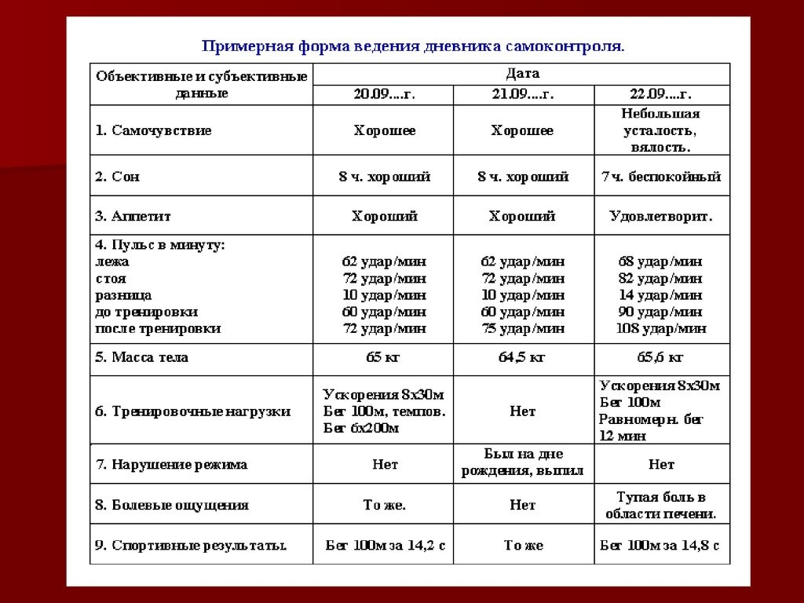
Вести дневник следует регулярно. Это способствует более сознательному отношению к занятиям физкультурой и спортом, к дозированию и анализу физических нагрузок и закаливающих процедур, соблюдению правильного режима.

Самонаблюдение желательно проводить в одни и те же часы, одним и тем же методом и в одинаковых условиях. Неадекватность функциональных возможностей организма можно определить по объективным и субъективным признакам, таким, как чувство усталости, раздражительность, нежелание выполнять задание, болезненные ощущения в правом подреберье и др. Но в первую очередь надо наблюдать за объективными внешними признаками утомления. При наступлении средних признаков утомления нагрузку следует снижать.
Поскольку физических упражнений существует великое множество и все они различны по своему действию на организм в целом и на его отдельные органы, то и выбор упражнений для самостоятельных занятий должен способствовать характер телосложения, здоровья, физического развития и особенностям физического труда. Занимающийся должен здраво оценивать свои физические возможности, выбирать наиболее подходящие для себя упражнения и регулярно их выполнять. При этом следует помнить, что даже самые лучшие, самые эффективные упражнения не дадут нужных результатов, если не вложить в это дело труда, настойчивости и терпения.
Следует иметь в виду, что действительную ценность имеют только те упражнения, которые требуют концентрации внимания на собственном теле. Нельзя выполнять упражнения механически. Концентрация внимания на работающей мышце или группе мышц есть первое условие для успешного выполнения упражнений ( для лучшей концентрации внимания рекомендуется заниматься перед зеркалом). Такая ежедневная гимнастика развивает внимание, повышает сосредоточенность, что в свою очередь будет способствовать лучшему усвоению учебного материала на других занятиях.
Выполняя упражнения, необходимо следить за правильным дыханием. Их координация благотворно влияет на внутренние органы. Количество упражнений и их дозировку следует постепенно увеличивать. Показателем полезного влияния упражнения является мышечная боль, но если она сильная это признак, что вы упражняетесь слишком интенсивно.
Женский организм по своим анатомо-физиологическим свойствам требует особого подхода к использованию физических упражнений. Для них немалую роль играют упражнения для мышц тазового дна и косых мышц туловища. Систематические занятия физическими упражнениями, грамотный и регулярный самоконтроль помогут сохранить стройность фигуры, предупредить появление полноты, повысить сопротивляемость организма ко всевозможным негативным явлениям, как внутренней, так и внешней среды.
Но прежде, чем перейти к самостоятельным занятиям, необходимо иметь представление о том, какое влияние оказывают физические упражнения на организм, какие изменения происходят в нем во время длительной мышечной работы, как избежать перетренированности, ведущей к снижению не только физической, но и умственной работоспособности.

Любая физическая нагрузка, особенно, напряженная вызывает в организме человека определенные изменения его физиологических параметров. Так, при длительном выполнении напряженной мышечной работы, запас энергетических ресурсов снижается, в крови накапливаются остаточные продукты обмена веществ, а импульсы, поступающие в кору головного мозга от работающей скелетной мускулатуры, приводят к нарушению согласованности процессов возбуждения и торможения. Эти изменения сопровождаются неприятными субъективными ощущениями, которые затрудняют выполнение физической работы, в результате работоспособность организма понижается, наступает утомление.

После всякой работы, вызвавшей снижение работоспособности и утомление необходим отдых, восстановление сил. Отдых может быть активным; с вовлечением в работу других , ранее не работавших мышц и пассивный, когда организму представляется мышечный покой. Частая повторная физическая работа при отсутствии отдыха может привести к хроническому утомлению и переутомлению. В спорте хроническое переутомление носит название перетренированности.
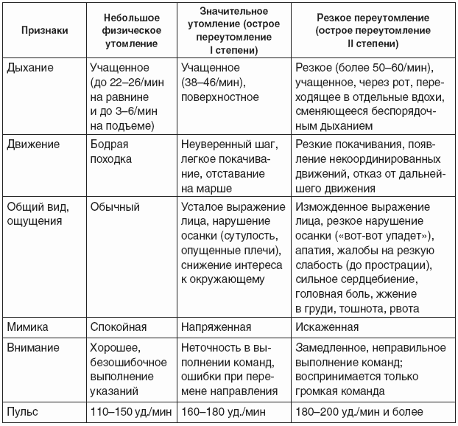
Если занимающийся выполняет работу, не адекватную состоянию его тренированности, то через некоторое время ощущается скованность в ногах, стеснение в груди, тяжесть, головокружение, появляется желание прекратить работу. Это ощущение называется мертвой точкой, которая является одной из форм утомления. Она наступает в результате отсутствия согласованной работы между движениями и работой аппарата кровообращения, дыхания, обмена веществ. Если усилием воли удается превозмочь эти тяжелые ощущения, то через некоторое время наступает улучшение общего самочувствия. Это состояние называется вторым дыханием. Предварительная разминка, хорошая спортивная форма отдаляют во времени наступление «мертвой точки», облегчают наступление «второго дыхания».

Неадекватность нагрузки может привести к гравитационному шоку, ортостатическому коллапсу, обморочному состоянию и т.д. Так, при внезапной остановке после интенсивного бега, в связи с прекращением действия «мышечного насоса» возникает острая сосудистая недостаточность, сопровождающаяся резким побледнением лица, слабостью, головокружением, тошнотой, потерей сознания и пульса. Это состояние называется гравитационным шоком. Пострадавшего нужно уложить на спину, приподняв ноги выше головы,обеспечив достаточный приток крови к голове. Временная потеря сознания может наступить при нарушении сосудистой регуляции. Так называемый ортостатический коллапс, (временная потеря сознания) наступает при длительном положении стоя у студентов с астеническим телосложением и свойственной им недостаточности сосудистой регуляции.
При сильных переживаниях и отрицательных эмоциях так же может возникнуть обморочное состояние. Обморок может быть и при гипервентиляции легких, когда в крови понижается содержание углекислого газа, являющегося стимулятором дыхательного центра в головном мозгу. Обморочные состояния могут быть у тяжелоатлетов и других спортсменов, которые выполняют упражнения с чрезмерным напряжением, с задержкой дыхания, которые препятствуют нормальному кровообращению в головном мозгу.

Неумение правильно построить свои занятия, выполнение физических упражнений в болезненном состоянии или в фазе выздоровления могут привести к острому или хроническому перенапряжению. Острое физическое перенапряжение возникает под воздействием однократной чрезмерной для данного человека нагрузки и протекает по типу сердечно-сосудистой недостаточности. При этом отмечается выраженное побледнение, нарушение координации, головокружение, потемнение в глазах, тошнота, боли в области сердца и правого подреберья (печень). В более тяжелых случаях возможна потеря сознания. Острое физическое перенапряжение не исключено даже у хорошо тренированных людей, если они участвуют в соревнованиях и проводят занятия в болезненном состоянии или сразу после перенесенного заболевания, а также при наличии у них хронических заболеваний.
Хроническое физическое перенапряжение развивается как бы исподволь, при систематических и длительных нагрузках, превышающих функциональные возможности организма занимающегося, в особенности если это сочетается с нарушением режима, принятием алкоголя, курением и другими неблагоприятными факторами. При хроническом физическом перенапряжении изменения наблюдаются в основном со стороны сердца.
Физическая нагрузка с использованием интенсивных и однообразных движений в сочетании с большой эмоциональной нагрузкой (экзаменационная сессия, семейные конфликты и т.д.) чаще всего приводят к общей работоспособности, появляется быстрая утомляемость, раздражительность , повышенная потливость, одышка и т.д.
Следует отметить, что на практике чаще возникают отдельные симптомы переутомления. В этом случае обычно бывает достаточно изменить режим занятий, снизить нагрузку и нормальное состояние восстанавливается. Но в случаях более серьезных, связанных с перенапряжением или перетренировкой требуется серьезное длительное лечение с последующим осторожным расширением двигательного режима.
После первых занятий физическими упражнениями, довольно часто, в мышцах возникают боли. Они могут возникать и при выполнении новых упражнений, а также при форсированном увеличении физических нагрузок. Чтобы это не случилось, необходимо медленнее увеличивать дозу мышечных усилий. Держаться боли несколько дней, вызывая некоторый дискомфорт у занимающихся. Они не опасны и связаны с накоплением в мышцах недоокисленных продуктов распада. При этом появляется чувство тяжести, скованности движений, ухудшается эластичность мышц, они становятся тверже, хуже расслабляются.
Физическую нагрузку в этот период нужно несколько снизить. Прекращать занятия совсем не следует. Чтобы уменьшить мышечные боли, способствовать расслаблению и скорейшему восстановлению обмена в мышцах, следует попариться в бане, принять ванну, сделать массаж.
Головные боли могут быть следствием чрезмерной физической нагрузки, в особенности если она выполняется в неблагоприятных условиях. Возникновение головокружений и головных болей во время занятий физическими упражнениями может указывать на заболевание среднего и внутреннего уха, сосудистые и другие заболевания. Все эти симптомы надо фиксировать в дневнике самоконтроля, чтобы разобраться, в каких случаях, после каких упражнений появляются головокружения и головные боли и как долго они длятся.
Боли в правом подреберье ( так называемый печеночно-болевой синдром), наблюдающийся после интенсивной нагрузки могут возникать в результате различных причин. Но чаще всего боли в правом подреберье являются следствием заболеваний печени и желчного пузыря. В ряде случаев боли в правом подреберье могут возникать при несоответствии интенсивных нагрузок функциональным возможностям организма, что приводит к перенапряжениям и перетренированности организма. Определенную роль может играть дыхание. Недостаточное участие диафрагмы в акте дыхания при интенсивных физических нагрузках, наряду с другими причинами могут способствовать застою крови в печени и вызывать боли. Болевые ощущения в печени могут быть, если занимающийся перед тренировкой обильно поел, особенно жидкой пищи. При болях в правом подреберье необходимо значительно снизить нагрузку.

Список литературы
Амосов Н. М. «Раздумья о здоровье» — Свердловск,2007 г.

Дуюровский В. И. «Спортивная медицина. Учебник для студентов ВУЗов» - М.: Гуманит. изд.центр. ВЛАДОС, 2008 г.

Кофмана Л. Б. «Настольная книга учителя физической культуры» — М.: Физкультура и спорт, 1998 г.

Кузнецов В.С. «Теория и методика физического воспитания» - М., 2011

Черноусов О.Г. «Физическая культура. Учебное пособие» — Томск: Томский межвузовский центр дистанционного образования, 2009 г.

